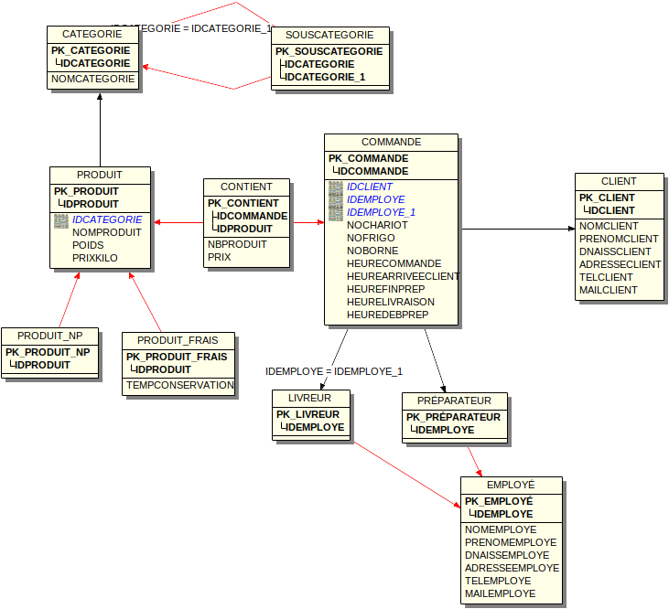

Liste des Tables
Nom logique nom conceptuel | Libellé
CATEGORIE  Categorie | Répertorie les catégories de produits afin de faciliter la recherche.
CLIENT
Client
COMMANDE
Commande
CONTIENT
contient
EMPLOYÉ
Employé
LIVREUR
Livreur
PRODUIT
Produit
PRODUIT_FRAIS
Produit_Frais
PRODUIT_NP  Produit_NP | Produit non périssable
PRÉPARATEUR  Préparateur | Peut préparer tout type de commande
SOUSCATEGORIE  souscategorie | Sous catégories de produits pour améliorer le classement dans un catalogue, par exemple.

Liste des Attributs
Nom logique nom conceptuel | type | CP | CE | O | C | descriptif |  | Table
ADRESSECLIENT  adresseClient | AV (128, ) |  |  |  |  | Adresse postale client |  | CLIENT
ADRESSEEMPLOYE  adresseEmploye | AV (128, ) |  |  |  |  | Adresse postale employé |  | EMPLOYÉ
DNAISSCLIENT  dNaissClient | D (8, ) |  |  |  |  | Date de naissance client |  | CLIENT
DNAISSEMPLOYE  dNaissEmploye | D (8, ) |  |  |  |  | Date de naissance employé |  | EMPLOYÉ
HEUREARRIVEECLIENT  heureArriveeClient | DH (12, ) |  |  |  |  | Heure d’arrivée au drive |  | COMMANDE
HEURECOMMANDE  heureCommande | DH (12, ) |  |  |  |  | Heure d’envoi d’une commande |  | COMMANDE
HEUREDEBPREP  heureDebPrep | DH (12, ) |  |  |  |  | Heure de début de préparation |  | COMMANDE
HEUREFINPREP  heureFinPrep | DH (12, ) |  |  |  |  | Heure de fin de preparation |  | COMMANDE
HEURELIVRAISON  heureLivraison | DH (12, ) |  |  |  |  | Heure de livraison d’une commande |  | COMMANDE
IDCATEGORIE  idCategorie | A (32, ) |  |  |  |  |  |  | SOUSCATEGORIE
IDCATEGORIE  idCategorie | A (32, ) |  |  |  |  |  |  | PRODUIT
IDCATEGORIE  idCategorie | A (32, ) |  |  |  |  |  |  | CATEGORIE
IDCATEGORIE_1  idCategorie | A (32, ) |  |  |  |  |  |  | SOUSCATEGORIE
IDCLIENT  idClient | A (32, ) |  |  |  |  |  |  | COMMANDE
IDCLIENT  idClient | A (32, ) |  |  |  |  |  |  | CLIENT
IDCOMMANDE  idCommande | A (32, ) |  |  |  |  |  |  | CONTIENT
IDCOMMANDE  idCommande | A (32, ) |  |  |  |  |  |  | COMMANDE
IDEMPLOYE  idEmploye | A (32, ) |  |  |  |  |  |  | LIVREUR
IDEMPLOYE  idEmploye | A (32, ) |  |  |  |  |  |  | COMMANDE
IDEMPLOYE  idEmploye | A (32, ) |  |  |  |  |  |  | PRÉPARATEUR
IDEMPLOYE  idEmploye | A (32, ) |  |  |  |  |  |  | EMPLOYÉ
IDEMPLOYE_1  idEmploye | A (32, ) |  |  |  |  |  |  | COMMANDE
IDPRODUIT  idProduit | A (32, ) |  |  |  |  |  |  | PRODUIT_NP
IDPRODUIT  idProduit | A (32, ) |  |  |  |  |  |  | PRODUIT_FRAIS
IDPRODUIT  idProduit | A (32, ) |  |  |  |  |  |  | CONTIENT
IDPRODUIT  idProduit | A (32, ) |  |  |  |  |  |  | PRODUIT
MAILCLIENT  mailClient | AV (128, ) |  |  |  |  | Adresse mail client |  | CLIENT
MAILEMPLOYE  mailEmploye | AV (128, ) |  |  |  |  | Adresse mail employé |  | EMPLOYÉ
NBPRODUIT  nbProduit | NS (2, ) |  |  |  |  | Nombre d’occurences d’un produit dans une commande |  | CONTIENT
NOBORNE  noBorne | NS (2, ) |  |  |  |  | Numéro de la born d’appel |  | COMMANDE
NOCHARIOT  noChariot | NS (2, ) |  |  |  |  | Emplacement des produits NP |  | COMMANDE
NOFRIGO  noFrigo | NS (2, ) |  |  |  |  | Emplacement des produits frais |  | COMMANDE
NOMCATEGORIE  nomCategorie | AV (128, ) |  |  |  |  | Nom catégorie |  | CATEGORIE
NOMCLIENT  nomClient | AV (128, ) |  |  |  |  | Nom client |  | CLIENT
NOMEMPLOYE  nomEmploye | AV (128, ) |  |  |  |  | Nom employé |  | EMPLOYÉ
NOMPRODUIT  nomProduit | AV (128, ) |  |  |  |  | Nom produit |  | PRODUIT
POIDS  poids | NS (2, ) |  |  |  |  | Poids du produit |  | PRODUIT
PRENOMCLIENT  prenomClient | AV (128, ) |  |  |  |  | Prenom client |  | CLIENT
PRENOMEMPLOYE  prenomEmploye | AV (128, ) |  |  |  |  | Prenom employé |  | EMPLOYÉ
PRIX  prix | NR (5,2 ) |  |  |  |  | Prix du produit à l’achat |  | CONTIENT
PRIXKILO  prixKilo | NR (5,2 ) |  |  |  |  | Prix actuel du produit, au kilo |  | PRODUIT
TELCLIENT  telClient | A (10, ) |  |  |  |  | Numéro téléphone client |  | CLIENT
TELEMPLOYE  telEmploye | A (10, ) |  |  |  |  | Numéro téléphone employé |  | EMPLOYÉ
TEMPCONSERVATION  tempConservation | NS (2, ) |  |  |  |  | Temperature de conservation |  | PRODUIT_FRAIS
CP = Clé primaire ; CE = Clé étrangère , O = obligatoire , C = calculé

